DEBLOCARE ACCES USER INTR-UN SHARE (PE UN SERVER/NAS)

- Titlu solutie: Deblocare acces utilizator intr-un share (pe o resursa externa, server, NAS)
- Tip solutie: Rezolvare problema (Fix IT)
- Situatie: Eroare login user pe Share (de exemplu)
- Simptome: Desi user-ul isi cunoaste parola, drepturile de securitate NTFS sunt alocate corect, nu poate accesa resursele (share/folder – resursa externa), accesul fiind blocat, iar mesajul de eroare afiseaza contul utilizatorului ca fiind dezactivat (disabled).
- Solutie:
- Se va deschide COMMAND PROMPT (START RUN (type… CMD)
- In CMD, se va insera comanda:

net use \\IP server\share name /user:username password
ENTER

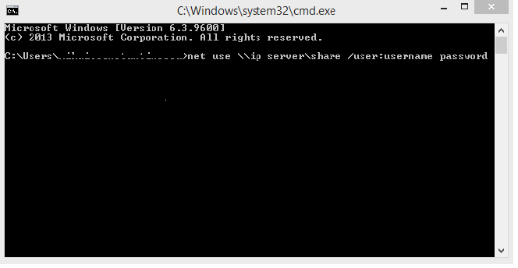

- In cazul in care contul utilizatorului a fost dezactivat, dupa apasarea tastei ENTER, va fi afisat mesajul “Comanda initiata cu succes”.
- Se va verifica accesul utilizatorului la resursa, folosind credentialele.

Succes!

